Конспект НОД по развитию речи в старше группе
Подготовила Козлова Т.В.
Составление рассказа на тему «Животные Севера и жарких стран»
Программное содержание:
— систематизировать и закрепить знания о животных;
— учить составлять рассказы - описания с опорой на схему;
— развивать умение отвечать на вопросы полным ответом;
― развивать общую моторику;
— воспитывать у детей интерес к окружающему миру, бережному и заботливому отношению к животным.
Методика проведения
Давай мы с тобой немножко поиграем.
Игра «Изобрази»
Раз, два, повернись и животных превратись. Изобрази: сердитого тигра; жирафа с большой шеей; веселую мартышку; спокойного, невозмутимого льва; быстрого северного оленя; неуклюжего пингвина. Молодец!
Раз, два, повернись и в ребенка превратись.
Игра «Четвёртый лишний»
Сейчас я назову животных, а ты скажи кто лишний. (при выборе, узнайте у ребенка почему он думает, что это животное лишнее).
Слон, лев, тюлень, тигр; крокодил, морж, песец, пингвин; северный олень, песец, белый медведь, полярный волк; леопард, жираф, зебра, антилопа.
А теперь ты превратишься в писателя. Посмотри на картинки кто на них изображен? Где они живут?
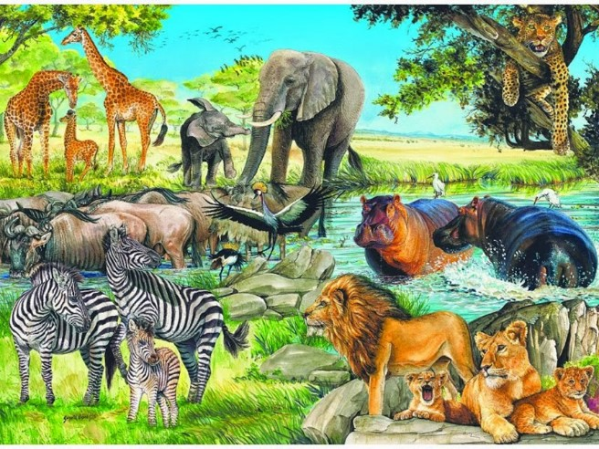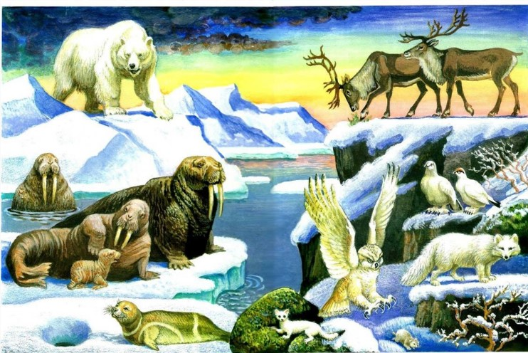
Выбери любое понравившееся животное, о котором бы ты хотел составить рассказ.
А чтобы тебе было легче рассказывать. Обратимся к схеме.
Родитель показывает схему описания животных и говорит детям, что обозначает каждый символ-фрагмент схемы.
Кто это? 2. Это зверь или птица? 3. Какие части тела у него есть? 4. Чем питается? (Травоядное или хищное?) 5. Где живёт? (Холодные или жаркие страны.) 6. Как называют детёнышей?
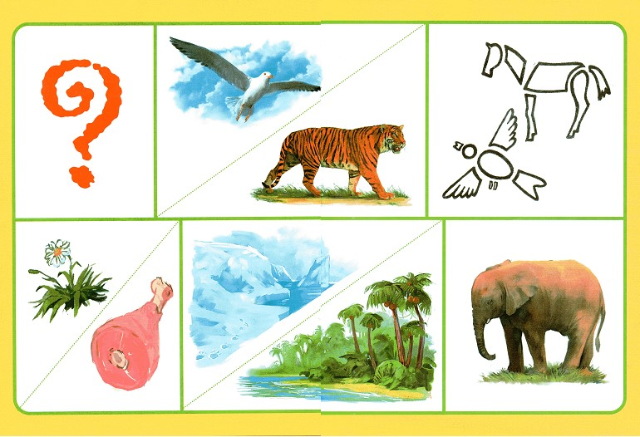
Давай немножечко передохнем и разомнемся:
Физкультминутка «Аист»
(Спина прямая, руки на поясе. Дети плавно и медленно поднимают то правую, то левую ногу, согнутую в колене, и также плавно опускают. Следить за спиной.)
— Аист, аист длинноногий,
Покажи домой дорогу. (Аист отвечает.)
— Топай правою ногою,
Топай левою ногою,
Снова — правою ногою,
Снова — левою ногою.
После — правою ногою,
После — левою ногою.
И тогда придешь домой.

Теперь попробуйте вместе с ребенком составить и проговорить небольшой рассказ о животном используя схему.
Вот некоторые примеры рассказов:
Это жираф. Жираф – это животное. Жираф очень высокое животное. У него маленькая голова, короткие уши и небольшие рожки, большие глаза. У жирафа очень длинная шея, длинные ноги и длинный хвост. Жираф светло коричневого цвета с темно коричневыми пятнами. Жираф питается листьями, молодыми веточками деревьев, корой, цветами. Он травоядное животное. Жираф обитает в Африке или в Австралии. Детёныш у них жирафёнок (жирафята).
Это слон. Слон – это животное. У слона огромная голова с большими ушами, длинным хоботом. Слон серого цвета, у него толстые ноги, тонкий хвост с кисточкой на конце. У слона маленькие глаза. Слон питается листьями растений. Он травоядное животное. Слон живет в Африке. Детёныш у него слонёнок или слонята.
Это морж. Морж – это животное. Он большой. У него большая голова, маленькие уши, он гладкий. У моржа большие бивни и ласты. Он питается рыбой. Морж хищное животное. Он живёт на Севере. Детёныши у него моржонок или моржата.
ИТОГ: Молодец, ты очень постарался и рассказ у нас получился очень хороший!Тебе понравилось быть писателями?

